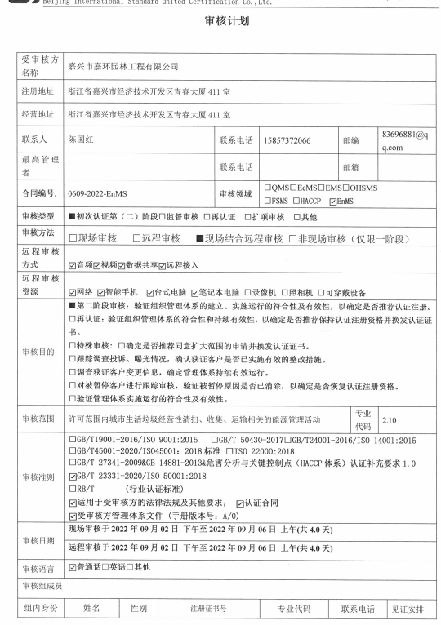

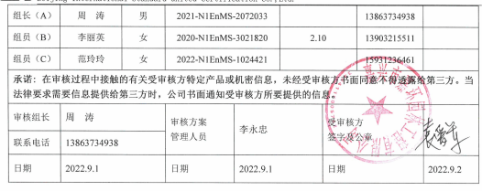

**审核计划**

|  |  |  |  |  |  |  |  |  |  |  |  |  |  |
| --- | --- | --- | --- | --- | --- | --- | --- | --- | --- | --- | --- | --- | --- |
| 受审核方名称 | 嘉兴市嘉环园林工程有限公司 | | | | | | | | | | | | |
| 注册地址 | 浙江省嘉兴市经济技术开发区青春大厦411室 | | | | | | | | | | | | |
| 经营地址 | 浙江省嘉兴市经济技术开发区青春大厦411室 | | | | | | | | | | | | |
| 联系人 | 陈国红 | | | 联系电话 | | 15857372066 | | 邮编 | | 83696881@qq.com | | | |
| 最高管理者 |  | | | 联系电话 | |  | | 邮箱 | |  | | | |
| **合同编号**. | 0609-2022-EnMS | | | **审核领域** | | **☑EnMS** | | | | | | | |
| **审核类型** | **■初次认证第（二）阶段****□监督审核** **□再认证 □扩项审核 □其他** | | | | | | | | | | | | |
| **审核方法** | □现场审核 □远程审核 ■现场结合远程审核 □非现场审核（仅限一阶段） | | | | | | | | | | | | |
| **远程审核方式** | **☑音频☑视频☑数据共享☑远程接入** | | | | | | | | | | | | |
| **远程审核资源** | **☑网络 ☑智能手机 ☑台式电脑 ☑笔记本电脑 □录像机 □照相机 □可穿戴设备** | | | | | | | | | | | | |
| 审核目的 | **■第二阶段审核：验证组织管理体系的建立、实施运行的符合性及有效性，以确定是否推荐认证注册。**  **□再认证：验证组织管理体系的符合性和持续有效性，以确定是否推荐保持认证注册资格并换发认证证书。**  **□特殊审核: □确定是否推荐同意扩大范围的申请并换发认证证书。**  **□跟踪调查投诉、曝光情况，确认获证客户是否已实施有效的整改措施。**  **□调查获证客户变更信息，确定管理体系持续有效运行。**  **□对被暂停客户进行跟踪审核，验证被暂停原因是否已消除，以确定是否恢复认证注册资格。**  **□验证管理体系实施运行的符合性及有效性。** | | | | | | | | | | | | |
| 审核范围 | 许可范围内城市生活垃圾经营性清扫、收集、运输相关的能源管理活动 | | | | | | | | | | 专业  代码 | 2.10 | |
| 审核准则 | **☑GB/T 23331-2020/ISO 50001:2018**  **☑适用于受审核方的法律法规及其他要求； ☑认证合同**  **☑受审核方管理体系文件 (手册版本号：A/0)** | | | | | | | | | | | | |
| 审核日期 | **现场审核于****2022年09月02日 下午至2022年09月06日 上午(共****4.0天)** | | | | | | | | | | | | |
| **远程审核于2022年09月02日 下午至2022年09月06日 上午(共4.0天)** | | | | | | | | | | | | |
| 审核语言 | ☑**普通话**□**英语**□**其他** | | | | | | | | | | | | |
| 审核组成员 | | | | | | | | | | | | | |
| 组内身份 | 姓名 | 性别 | 注册证书号 | | | 专业代码 | | | 联系电话 | | | | 见证安排 |
| 组长（A） | 周 涛 | 男 | 2021-N1EnMS-2072033 | | |  | | | 13863734938 | | | |  |
| 组员（B） | 李丽英 | 女 | 2020-N1EnMS-3021820 | | | 2.10 | | | 13903215511 | | | |  |
| 组员（C） | 范玲玲 | 女 | 2022-N1EnMS-1024421 | | |  | | | 15931236461 | | | |  |
| **承诺: 在审核过程中接触的有关受审核方特定产品或机密信息，未经受审核方书面同意不得透露给第三方。当法律要求需要信息提供给第三方时，公司书面通知受审核方所要提供的信息。** | | | | | | | | | | | | | |
| 审核组长 |  | | 审核方案  管理人员 | | 李永忠 | | 受审核方  签字及公章 | | | | | |  |
| 联系电话 | 13863734938 | |
| 日期 | 2022.9.1 | | 日期 | | 2022.9.1 | | 日期 | | | | | | 2022.9.2 |

|  |  |  |  |  |  |
| --- | --- | --- | --- | --- | --- |
| **审核日程安排** | | | | | |
| **日期** | **时间** | **部门** | **过程** | **涉及条款** | **审核人员** |
| **2022.9.2** | **13:00-13:30** | **企业相关人员** | **首次会议（腾讯会议235512315）** |  | **ABC** |
| **2022.9.2下午**  **-2022.9.6上午** | **13:30-17:00**  **(9月2日）**  **8:00-16:30**  **(9月3日-9月5日）**  **8:00-11:30**  **(9月6日）** | **管理层** | **组织所处的环境；相关方的需求和期望；能源管理体系的范围及能源管理体系；领导作用；能源方针；岗位、职责和权限；风险和机遇的措施；资源；管理评审；持续改进**  **对一阶段问题整改情况的确认。** | **EnMS：**  **4.1/4.2/4.3/4.4/**  **5.1/5.2/5.3/6.1/**  **7.1/9.3/10.2** | **C** |
| **财务部** | **职责和权限、能源目标的分解和考核、沟通、运行控制** | **EnMS: 5.3/6.2/7.4/8.1** | **C** |
| **2022.9.2下午**  **-2022.9.6上午** | **13:30-17:00**  **(9月2日）**  **8:00-16:30**  **(9月3日-9月5日）**  **8:00-11:30**  **(9月6日）** | **办公室** | **综岗位、职责和权限；目标、能源指标及其实现的策划；能源意识和信息交流；文件化信息；运行的策划和控制；** | **EnMS：**  **5.3/6.2/7.2/7.3/**  **7.4/7.5/8.1/8.3/9.2/** | **A** |
| **2022.9.2下午**  **-2022.9.6上午** | **13:30-17:00**  **(9月2日）**  **8:00-16:30**  **(9月3日-9月5日）**  **8:00-11:30**  **(9月6日）** | **业务科（城南街道项目部）** | **岗位、职责和权限；能源目标、指标及控制；能源评审；能源绩效参数；能源基准；采集能源数据的策划；运行的策划和控制；能源绩效和能源管理体系的监视、测量、分析和评价；不符合与纠正措施。** | **EnMS:**  **5.3/6.2/6.3/6.4/**  **6.5/6.6/8.1/8.2**  **9.1.1/9.1.2/10.1** | **B** |
| **2022.9.6** | **11:30-12:00** |  | **末次会议、审核发现宣告、审核结论（腾讯会议908895032）** |  | **ABC** |

1. **注：午餐时间12：00-12：30**